**（王欣怡）**

“啦啦啦!啦啦啦！太阳当空照，花儿对我笑，小鸟说早早早，你为什么这么早上学校？”为什么我今天这么兴奋，因为秋天是最令我陶醉的。而今天我们将去茅山脚下的“花谷奇缘”与秋来一次亲密的接触。

来到花谷奇缘的人口，就看到一簇簇花，可想而知里面有多少花啊！满怀期待进入大门，诸多风格迥异的花园令我赞不绝口：多姿多彩的玫瑰花园，充满异域风情的荷兰花园，壮观神秘的法国花园，当然还有那充满孩子们欢声笑语的儿童花园……花谷奇缘可真是名不虚传的花的王国呀！

老师一说解散，我们小队就直奔儿童花园。来到儿童花园，我一眼看中了卡丁车，眼睛一闪一闪的，迫不及待地冲了过去，交了钱，马上坐上一辆。管理员爷爷帮我打开了开关，并叮嘱我不要开太快，如果太快了就……他还没有说完，我就踩了油门一个劲往前冲，车子速度太快了，我不知道这么让车子停下来，急得拼命叫。管理员爷爷大声向我叫道：“快把脚松开来！”我下意识松脚，车子慢慢停了下来。我不肯罢休，又踩着油门向前开，这一次，我把车子的速度掌握得非常好，车开得稳稳地。一回生，二回熟。渐渐地我加大了脚上用的力气，嘿！这一次没有像上次一样因失控而手足无措，风驰电掣的感觉真好。一得意脚上用的力气太大了，一个急拐弯，一头撞到了别人的卡丁车，我立刻说了声对不起，下了车子一手握车头，一手推车尾，使出吃奶的劲用力往后拉，好不容易才把车子重新拉回跑道，又从慢到快开起来。可车速已经慢了下来，时间不等人，车子停了。我恋恋不舍地下了车去玩别的项目了。

这个秋天花香依然令人陶醉，我们仍然如此欢乐！花谷奇缘，再见了！

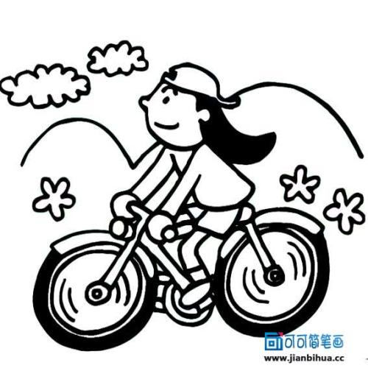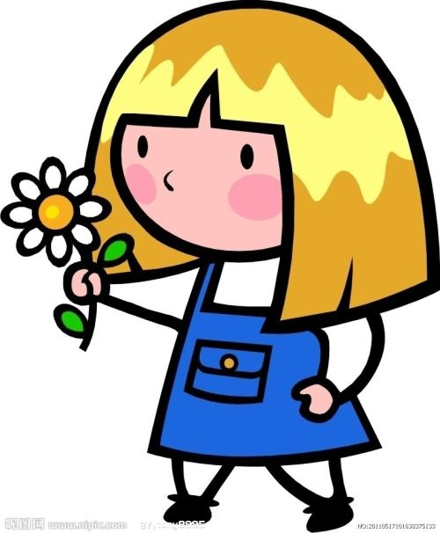            **（黄子豪）**  秋悄悄地向我们走来。你看，树叶变黄了，果子成熟了，天空更蓝了，河水更清了……  
  迎着微风，闻着花香，我们来到了秋游目的地——花谷奇缘。花谷奇缘真是名不虚传，刚下车一簇簇鲜花映入眼帘，浓郁的花香扑鼻而来，让人情不自禁地来了几个深呼吸。这里有幽静带有异域风情的河兰花园，有生机盎然的厨房花园，有神秘壮观的法国花园，还有让人欢笑不停的儿童花园。    
  “还等什么呢！出发!目标——儿童花园。”队长下达了命令，儿童花园欢乐多。难怪冰心奶奶说:“只拣儿童多处行啊！”“看!滑草!”队长手指前方，激动地叫道。远远看去，那里只有几个滑道，走近才发现有些管道弯弯扭扭，好似一条蚯蚓在扭动。有些管道凹凸高低不平，如同大海波涌。最有意思的是漩涡形的，仿佛一场龙卷风来临。由于我恐高，只能眼巴巴看着队员们玩。他们一个个从上面滑下来，有的眼睛都睁不开，好像眼里进了胡椒粉。有的滑的速度太快，来不及刹车，直接一屁股坐在沙子上。还有的屁股被滚烫的滑道烫得就像着了火，一下滑道就捂着屁股直叫唤……害得我忍不住哈哈大笑。队员们一个个都用眼睛瞪着我。我只能用手捂住嘴巴，偷偷笑几声，憋的好难受啊!  
  花谷奇缘之旅让我们亲近了大自然，拥抱了大自然，让花的芬芳飘散，让我们的心情放飞……

**（于昊楠）**

“湖波上，荡着红叶一片，如一叶扁舟，上面坐着秋天。”在这样秋高气爽的日子里，我们来到了国家5A级景区——被誉为“茅山脚下的花海小镇”的花谷奇缘。

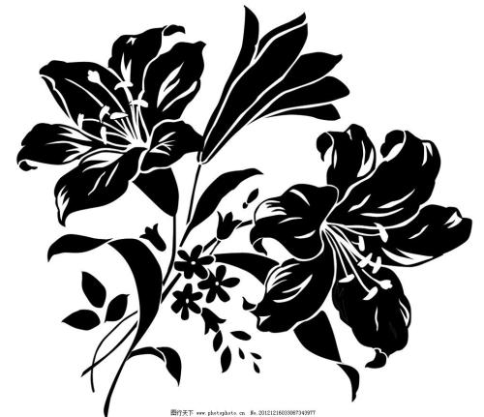花谷奇缘主要由十大花园组成，有充满茉莉清香，小清新风格，让人心旷神怡的茉莉花园；有花组成音符，组成吉他，组成乐谱，让人仿佛沉浸在音乐的花海里，优美而又舒缓的音乐花园；有充满田园风情加上风车点缀，让人身临其境，仿佛置身于荷兰田园如诗如画的花海的荷兰花园……

进入园区，我们就径直走向儿童乐园。首先映入眼帘的是一个高大的游乐设施-----滑草，一种类似于滑滑梯的设施。它大致有六个赛道，两个弯道，两个直道，还有两个顶被挡住的似隧道的赛道。目测10米高，单个60厘米宽，角度大约40度，但是中间有个坎，这大大降低了滑梯的速度。看这架势，还真有点让人望而生畏。在远处看，以为速度会很快，后来走近看到别人下滑速度那么慢，又感觉没什么意思，想去玩别的项目。排队轮到我了，工作人员让我们按照要求坐好，抱紧头往下冲就可以了。开始下滑，速度并没有想象的那么慢，到三分之一处时，速度达到了最快，顿时感觉太刺激了。但是中间有个坎让我停顿了下来，必须往前挤才可以继续下滑，要不然就停在那里了。到三分之二处时，速度又达到了顶峰，可还没过瘾就着地了。突然出现一个小意外，还没等我离开滑道，有一个同学的书包滑了下来，砸到我膝盖后的韧带，一下子我膝盖弯曲，摔了下来。幸运的是我们一位组员站在前面，我刚好摔到了他的背上，不然我就脸朝地啦!所以，要提醒出游的伙伴们，开心之余可不能忘记安全。

头顶有太阳在空中照耀，身边有花儿映照，捡一片秋叶珍藏，秋天在向你微笑。今天的花谷奇缘之旅，我们不仅欣赏了色彩斑斓的花朵，还挑战了许多刺激有趣的游乐项目，真是不虚此行啊！